PROPOSIÇÕES 01 – Presidente João Pedro Pazuch
INDICAÇÃO – 026/2021

Senhores Vereadores:

Indico ao Excelentíssimo Senhor Prefeito Municipal em conjunto com a Secretaria Municipal de Obras, nos termos regimentais e ouvido o plenário, que seja feito um estudo de viabilidade para a colocação de lixeiras na extensão da Rua Álvaro Haubert e na Rua Mathias Vicente Diedrich nas proximidades da Barragem Eclusa.

MENSAGEM JUSTIFICATIVA:

Senhores Vereadores:

Local indicado para estudo da colocação de lixeiras fica no caminho que leva a Barragem Eclusa, o cartão postal de nosso município. Como o local é bastante frequentado a uma grande circulação de pessoas e está sendo gerado uma grande quantidade de lixo, jogado na água, na rua e em demais locais. Além do fato da falta de consciência das pessoas que dispõem o lixo em locais indevidos, podemos colaborar dispondo mais algumas lixeiras em locais estratégicos nestes trechos. O lixo além de prejudicar o meio ambiente, gera um outro problema, pois é preciso utilizar mais funcionários para fazer a limpeza do local, sendo que os mesmos poderiam estar trabalhando em melhorias para o município. Assim com a simples colocação de lixeiras estaremos colaborando na solução de um grande problema.

Atenciosamente,

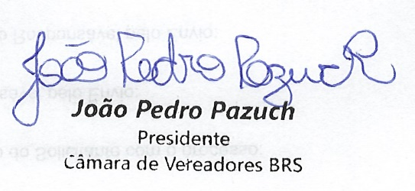
Bom Retiro do Sul, 24 de agosto de 2021.

